安丘市交通运输局
2020年政府信息公开工作年度报告

根据《中华人民共和国政府信息公开条例》(以下简称《条例》)和安丘市人民政府办公室《关于做好2020年政府信息公开工作年度报告编制发布和报送工作的通知》等相关文件要求，结合我局实际，编制并向社会公布《安丘市交通运输局2020年度政府信息公开工作年度报告》。本报告中所列数据统计期限自2020年1月1日起至2020年12月31日止，如对本报告有任何疑问，请致电或致信安丘市交通运输局政务公开办公室，联系电话：0536-4396050，通信地址：山东省安丘市市北区建设路57号安丘市交通运输局 401 室，邮编：262100，邮箱：aqjtjbgs＠wf.shandong.cn。
一、总体情况
2020年，在市委、市政府的坚强领导下，安丘市交通运输局深入贯彻上级政府信息公开工作文件精神，全面提升政府信息公开制度化、标准化、 信息化水平，采取多种方式和渠道及时公开我局政府信息，使公众获取信息的途径更加便捷，与群众的沟通渠道更加畅通。
（一）主动公开情况
截止2020年12月31日，我局主动公开政府信息329条。其中，规范性文件0件；通过不同渠道和方式公开信息329条。
1.及时公开机构概况。根据《政府信息公开条例》第二十条第（二）款要求，我局及时公开机构职能、机构设置、办公地址、联系方式、负责人姓名等信息，并在市政府信息公开专栏进行公布。
2.财政审计信息公开情况。2020年2月份我局通过政府网站及时公开了2020年部门预算和“三公”经费预算信息；9月份，我局公开了2019年度部门决算和“三公”经费决算信息。
3.市政服务信息公开情况。2020年度，我局及时公开城市交通信息14条。
4.重大建设项目信息公开情况。2020年度，我局将农村公路建设改造进展情况相关文件通过政府网站及时公开。
5.公共资源配置信息公开情况。2020年度，我局无农村公路建设项目通过政府网站公开。
（二）及时答复依申请公开
1.依申请公开情况。2020年度，安丘市交通运输局收到依申请公开信息申请2件，涉及三公经费、县乡道信息等方面。
2.申请处理情况。共答复政府信息公开申请2件，均为已公开信息，并及时跟进回访，保证申请人获得信息完整准确。
3.申请行政复议、提起行政诉讼情况。全年未发生因政府信息公开被行政复议、提起行政诉讼情况。
4.收费和减免情况。根据《关于清理规范一批行政事业性收费有关政策的通知》（财税〔2017〕20号）规定，本年度我局依申请公开政府信息没有收取任何费用，包括：检索费、复制费（含案卷材料复制费）、邮寄费。
（三）强化政府信息管理
1.加强业务培训。我局将政务公开工作列入公务员在职培训以及事业单位工作人员在岗培训重要内容。局政务公开领导小组研究制定了《安丘市交通运输局2020年政务公开工作培训计划》，并按期举办培训班2期，参加培训的人员达到370多人次。
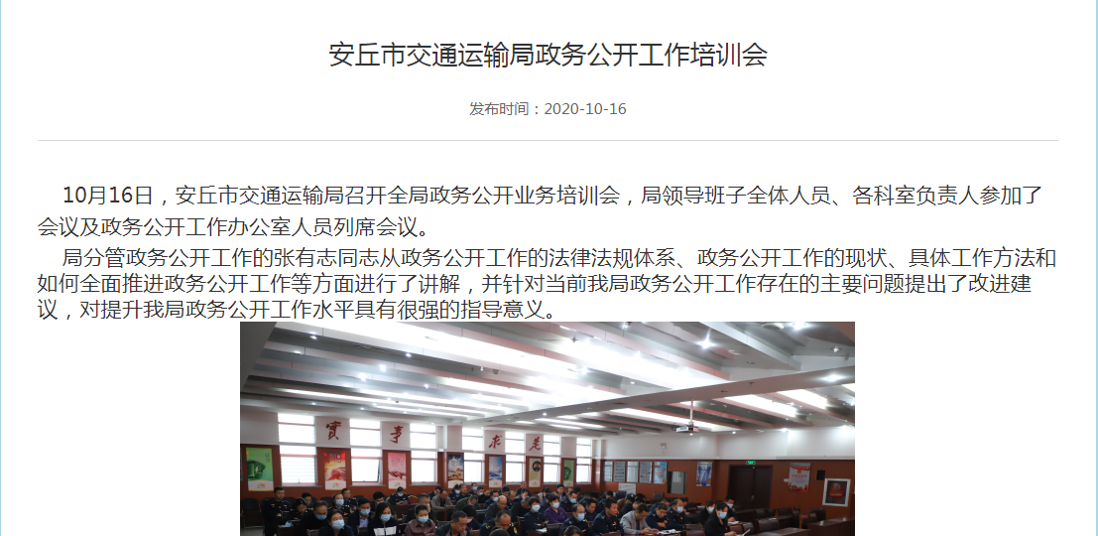
2.做好政府信息公开保密审查。严格按照制定的《安丘市交通运输局政府信息公开保密审查制度》实施，明确保密审查工作内容、责任主体，确保公开信息“零涉密”。
3.强化推进措施。面对新形式、新任务，政务公开领导小组制定了《安丘市交通运输局2020年度政务公开工作分工》，及时对全局信息公开工作做出部署，进一步明确责任分工。

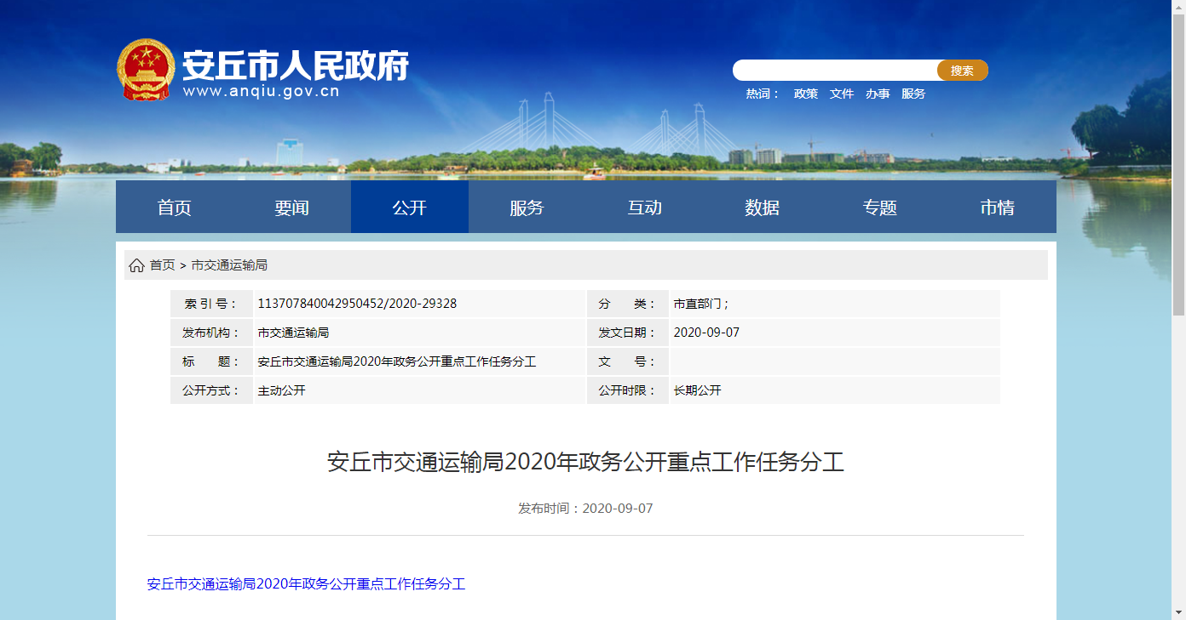
（四）做好政府信息平台建设工作
1.进一步提升微信公众号服务水平。我局通过“安丘智慧交通”政务微信，不定期发布安丘市交通运输工作动态、工作成果、道路信息等社会公众关心的问题，平台搭建日益完备，服务水平进一步提高。

2.进一步提高政府信息公开渠道。我局在安丘市人民政府门户网的政府信息公开专栏下设安丘市交通运输局信息公开栏目，市民通过子栏目可以查阅主动公开的政府信息；在局办公楼一楼设置政务公开栏，设置交通服务指南、交通新闻要闻、办事程序、出行信息、工作动态等内容，使其成为社会和市民了解交通运输的窗口。
（五）机构建设及人员配置情况。
为使我局政务公开工作更进一步，我局成立了政务公开领导小组。由局主要负责人王嘉斌同志任组长，党组成员、工会主任、三级主任科员张有志同志担任副组长，局属各单位和有关科室负责人为成员的政府信息公开工作领导小组，领导小组下设政务公开领导小组办公室，指定2人负责日常的政府信息公开工作及网站的管理和维护以及每周政府信息公开工作信息的报送，确保网站的正常运转和内容的适时更新。各科室指定1名信息员负责向局政务公开领导小组办公室提供包括交通动态信息、各类交通便民服务信息、重要会议等方面的信息，以确保我局及时将信息在安丘市政府门户网站向社会公布。
（六）强化监督保障
我局认真落实《中华人民共和国保守国家秘密法》和《山东省政府信息公开保密审查办法》，严格遵循“先审查、后公开”和“一事一审”原则，全力做好需公开信息保密审查工作。认真落实公开属性源头认定机制，统一使用新版发文拟稿纸，对文件公开属性进行明确标识。
（七）发布解读、回应社会关切以及互动交流情况
1.积极回应社会关切。我局严格按照建立的重大政务舆情收集和回应工作机制，对重大政务舆情及时作出回应，发布权威消息，正面引导社会舆论。2020年度，我局积极回应社会热点问题7个，主要涉及驾培、公交、农村公路、出租车等问题，我局及时发现舆情，并及时进行回应。
2.深入开展政民互动。积极利用“12345”政务服务热线为群众答疑释惑、排忧解难，2020年度共受理、答复群众来电1952多件；扎实做好安丘市人民广播电台“行风在线”栏目，2020年度我局共上线2次，接听电话20多个，回答群众问题18个。
3.发布解读情况。2020年，我局未发布政策解读相关文件。
（八）工作考核、社会评议和责任追究结果情况。
1.建立考核通报制度。主动接受安丘市政府办公室对我局政务信息公开情况的监督，及时做好主动公开工作，认真开展公开工作不到位内容的改进工作。同时，我局根据领导要求，由局办公室牵头定期对各科室政务公开工作进行监督，保证政务公开信息的时效性与准确性，发现问题及时督促相关科室限时整改，整改工作及时反馈局领导。
2.主动听取社会公众意见。一是对于需要向社会进行意见征集的，及时通过政府网站和局公众号进行公示，并注明联系电话和邮箱，积极主动听取社会公众的意见与建议。二是认真参与政府开放日，并通过《行风在线》等渠道，对群众诉求进行及时反馈
3.责任追究结果情况。2020年我局未出现因信息公开不到位需要进行责任追究的情况。
二、主动公开政府信息情况
第二十条第（一）项
信息内容 | 本年新制作数量 |  | 本年新  公开数量 | 对外公开  总数量
规章 | 0 |  | 0 | 0
规范性文件 | 0 |  | 0 | 0
第二十条第（五）项
信息内容 | 上一年项目数量 |  | 本年增/减 | 处理决定数量
行政许可 | 37 |  | -35 | 15
其他对外管理服务事项 | 0 |  | 0 | 0
第二十条第（六）项
信息内容 | 上一年项目数量 |  | 本年增/减 | 处理决定数量
行政处罚 | 119 |  | +254 | 373
行政强制 | 175 |  | -163 | 107
第二十条第（八）项
信息内容 | 上一年项目数量 |  | 本年增/减
行政事业性收费 | 0 |  | 0
第二十条第（九）项
信息内容 |  | 采购项目数量 | 采购总金额
政府集中采购 |  | 5 | 807.899535万元
三、收到和处理政府信息公开申请情况
（本列数据的勾稽关系为：第一项加第二项之和，等于第三项加第四项之和） |  |  | 申请人情况
 |  |  | 自然人 | 法人或其他组织 |  |  |  |  | 总计
 |  |  | 自然人 | 商业企业 | 科研机构 | 社会公益组织 | 法律服务机构 | 其他 | 总计
一、本年新收政府信息公开申请数量 |  |  | 2 | 0 | 0 | 0 | 0 | 0 | 2
二、上年结转政府信息公开申请数量 |  |  | 0 | 0 | 0 | 0 | 0 | 0 | 0
三、本年度办理结果 | （一）予以公开 |  | 2 | 0 | 0 | 0 | 0 | 0 | 2
三、本年度办理结果 | （二）部分公开（区分处理的，只计这一情形，不计其他情形） |  | 0 | 0 | 0 | 0 | 0 | 0 | 0
三、本年度办理结果 | （三）不予公开 | 1.属于国家秘密 | 0 | 0 | 0 | 0 | 0 | 0 | 0
三、本年度办理结果 | （三）不予公开 | 2.其他法律行政法规禁止公开 | 0 | 0 | 0 | 0 | 0 | 0 | 0
三、本年度办理结果 | （三）不予公开 | 3.危及“三安全一稳定” | 0 | 0 | 0 | 0 | 0 | 0 | 0
三、本年度办理结果 | （三）不予公开 | 4.保护第三方合法权益 | 0 | 0 | 0 | 0 | 0 | 0 | 0
三、本年度办理结果 | （三）不予公开 | 5.属于三类内部事务信息 | 0 | 0 | 0 | 0 | 0 | 0 | 0
三、本年度办理结果 | （三）不予公开 | 6.属于四类过程性信息 | 0 | 0 | 0 | 0 | 0 | 0 | 0
三、本年度办理结果 | （三）不予公开 | 7.属于行政执法案卷 | 0 | 0 | 0 | 0 | 0 | 0 | 0
三、本年度办理结果 | （三）不予公开 | 8.属于行政查询事项 | 0 | 0 | 0 | 0 | 0 | 0 | 0
三、本年度办理结果 | （四）无法提供 | 1.本机关不掌握相关政府信息 | 0 | 0 | 0 | 0 | 0 | 0 | 0
三、本年度办理结果 | （四）无法提供 | 2.没有现成信息需要另行制作 | 0 | 0 | 0 | 0 | 0 | 0 | 0
三、本年度办理结果 | （四）无法提供 | 3.补正后申请内容仍不明确 | 0 | 0 | 0 | 0 | 0 | 0 | 0
三、本年度办理结果 | （五）不予处理 | 1.信访举报投诉类申请 | 0 | 0 | 0 | 0 | 0 | 0 | 0
三、本年度办理结果 | （五）不予处理 | 2.重复申请 | 0 | 0 | 0 | 0 | 0 | 0 | 0
三、本年度办理结果 | （五）不予处理 | 3.要求提供公开出版物 | 0 | 0 | 0 | 0 | 0 | 0 | 0
三、本年度办理结果 | （五）不予处理 | 4.无正当理由大量反复申请 | 0 | 0 | 0 | 0 | 0 | 0 | 0
三、本年度办理结果 | （五）不予处理 | 5.要求行政机关确认或重新出具已获取信息 | 0 | 0 | 0 | 0 | 0 | 0 | 0
三、本年度办理结果 | （六）其他处理 |  | 0 | 0 | 0 | 0 | 0 | 0 | 0
三、本年度办理结果 | （七）总计 |  | 2 | 0 | 0 | 0 | 0 | 0 | 2
四、结转下年度继续办理 |  |  | 0 | 0 | 0 | 0 | 0 | 0 | 0
四、政府信息公开行政复议、行政诉讼情况
行政复议 |  |  |  |  | 行政诉讼
结果维持 | 结果纠正 | 其他结果 | 尚未审结 | 总  计 | 未经复议直接起诉 |  |  |  |  | 复议后起诉
 |  |  |  |  | 结果维持 | 结果纠正 | 其他结果 | 尚未审结 | 总  计 | 结果维持 | 结果纠正 | 其他结果 | 尚未审结 | 总  计
0 | 0 | 0 | 0 | 0 | 0 | 0 | 0 | 0 | 0 | 0 | 0 | 0 | 0 | 0
五、政府信息公开工作存在的主要问题及改进情况
（一）2019年整改情况
一是进一步加强政府信息公开工作培训力度，增强领导干部公开意识，从思想上加强领导干部对政府信息公开工作的认识；二是进一步加大工作信息数量、质量，通过制定相关制度措施，明确责任分工，进一步推动工作信息向高质量发展。
（二）2020年存在的主要问题
近年来在局政务公开领导小组的领导下，政府信息公开工作取得了一定成绩，但在政务信息的时效性和重要性上与其他单位还存在一定差距，主要表现在：一是政府信息公开制度建设不够完善，公开信息分工不够明确，政府信息公开的内容有待进一步完善，更新维护有待进一步加强。二是培训力度不够，工作人员能力欠缺，政府信息公开的工作人员的业务素质和能力还需要进一步提高。
（三）改进措施
一是完善机制，优化服务。进一步完善政府信息公开制度，形成一套与之相适应的管理制度，促进政府信息公开工作制度化、规范化。强化责任意识，及时统计信息，增加发布信息量，提高采集业务数据的及时性、准确性。二是统一认识，提高素质。加强学习，全面系统学习有关政务公开相关法律法规，提高机关人员对政务公开工作的思想认识。加强人员业务培训，提高工作能力和业务水平，增强服务意识，努力提供优质、高效、满意的服务。
六、其他需要报告的事项
建议提案办理结果公开情况。2020年我局共收到市十八届人大四次会议人大代表建议17件，主要涉及公共交通、公路建设等方面。接到建议后，我局高度重视，专门召开党组会议及专项会议进行了研究和分工，组织班子成员、有关单位、科室负责人和专业技术人员对人大建议及时进行了勘察论证，并与人大代表进行见面沟通，于5月下旬形成了最终的答复意见稿。自6月上旬开始，局领导班子成员分别带领有关单位、科室负责人和专业技术人员，分头前往各相关镇街区，与人大代表进行了面对面的交流和答复，17件人大建议答复满意率、见面率均为100%。
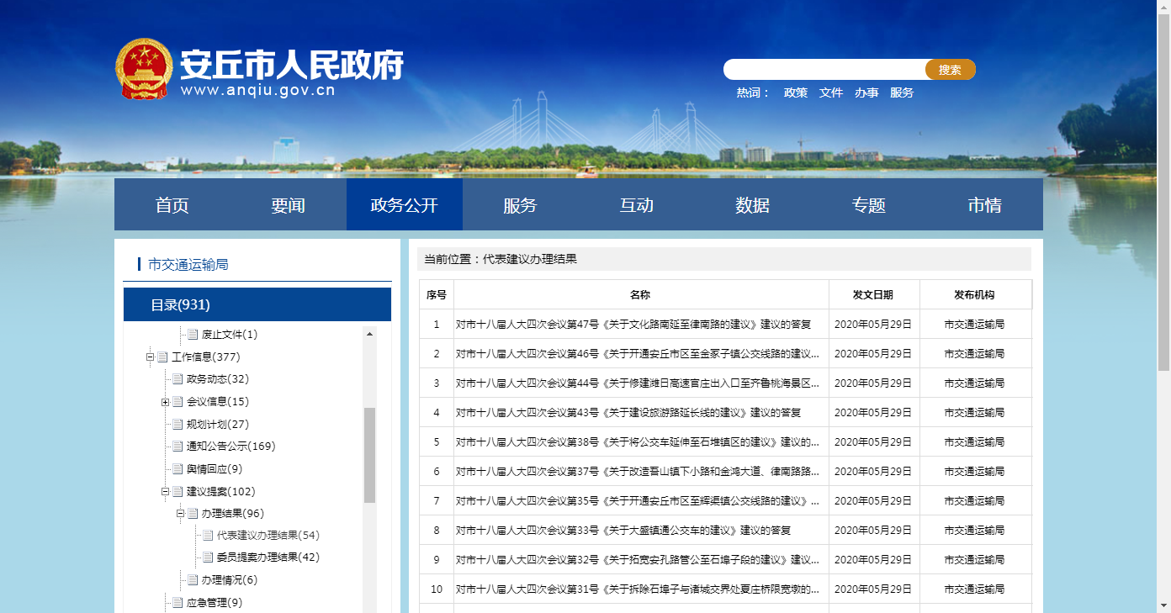
2020年我局共收到政协委员提案共10件，涉及公共交通、公路建设、物流业发展、整顿驾培市场等方面的问题。自6月上旬开始分别由局领导班子成员带队，有关科室、专家参与，分头到相关镇街区，与政协委员进行了面对面的交流和答复，10件政协委员提案答复满意率、见面率均为100%。
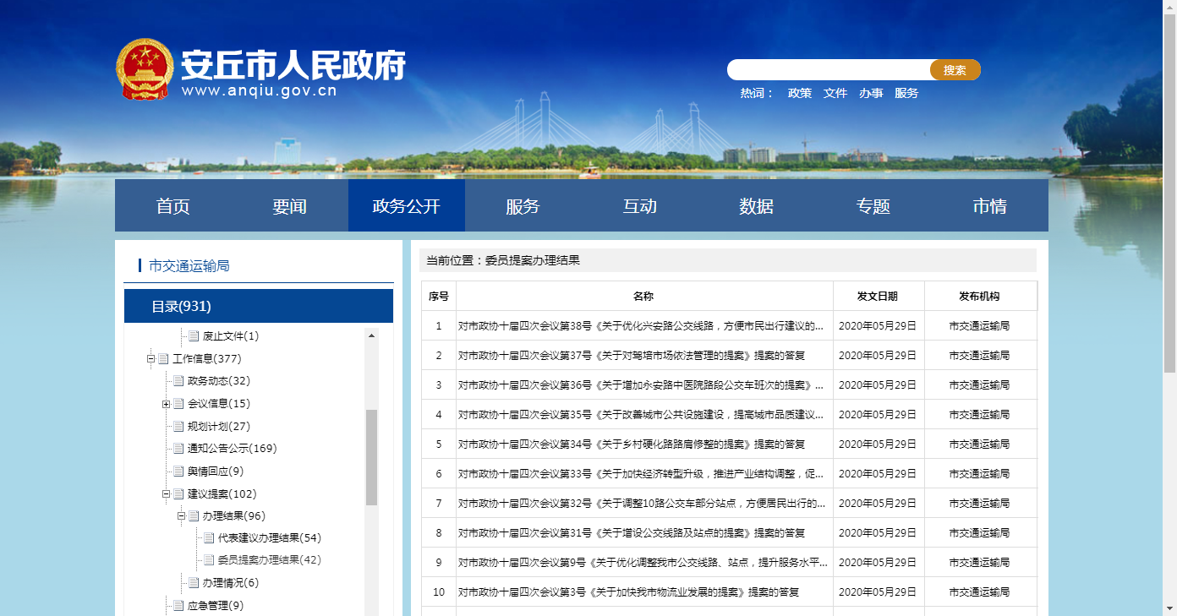
安丘市交通运输局
2021年1月25日

